Sąlygų priedas Nr.1.1

TECHNINĖ SPECIFIKACIJA
FASADŲ APŠVIETIMO 1 TIPO LED PROŽEKTORIAMS
- Numatomų įsigyti prožektorių tipas ir orientaciniai kiekiai:
1 lentelė
Eil. Nr. | Prekės pavadinimas, tipas | Šviesos koreliacinė temperatūra, K | Šviesos sklaida | Vardinė galia, W | Orientacinis kiekis,  vnt.
 | Prožektorius Nr. 1.1 | 2700 | Asimetrinė | ≤ 220 | 20
 | Prožektorius Nr. 1.2 | 2700 | Asimetrinė | ≤ 90 | 35
 | Prožektorius Nr. 1.3 | 2700 | Simetrinė 55° - 65° | ≤ 220 | 70
 | Prožektorius Nr. 1.4 | 3000 | Simetrinė 40° - 50° | ≤ 45 | 35
- Numatomų įsigyti prožektorių techniniai reikalavimai:
2 lentelė
Eil. Nr. | Reikalavimas, techninis parametras | Standartas, direktyva, licencija, rodiklis, reikalavimas | Pridedami dokumentai, patvirtinantys prožektorių techninius parametrus
 | Turi atitikti ES reikalavimus | CE ženklą arba ENEC licenciją (sertifikatą) | ES atitikties deklaracija,  ENEC licencijos (sertifikato) kopija
 | Atsparumas smūgiams | IK ≥ 07 | Akredituotos laboratorijos testų protokolų kopijos
 | Prožektoriaus apsaugos nuo elektros poveikio klasė | I arba II | Gamintojo techninės  specifikacijos kopija
 | Prožektoriaus galios koeficientas (cos ᵠ),  kai prožektorius veikia nominaliu režimu | ≥ 0.90 | Gamintojo techninės  specifikacijos kopija
 | Atsparumas aplinkos poveikiui | Elektros ir valdymo bei optikos dalims - IP ≥ 65 | Akredituotos laboratorijos testų protokolų kopijos
 | Įtampa | 220-240V/50Hz | Gamintojo techninės specifikacijos kopija
 | Vardinė galia | Prožektoriui Nr 1.1 ir 1.3 ≤ 220W  Prožektoriui Nr 1.2 ≤ 90W  Prožektoriui Nr 1.4 ≤ 45W | Gamintojo techninės specifikacijos kopija
 | Šviesos koreliacinė temperatūra (Susietoji spalvinė temperatūra CCT) | Prožektoriui Nr 1.1; 1.2; 1.3 - 2700K  Prožektoriui Nr 1.4 - 3000K | Gamintojo techninės specifikacijos kopija
 | Šviesos sklaidos kampas | Prožektoriui Nr 1.1: asimetrinis,  Apšvietos reikalavimai pagal 3 lentelės reikalavimus  Prožektoriui Nr 1.2: asimetrinis,  Apšvietos reikalavimai pagal 3 lentelės reikalavimus  Prožektoriui Nr 1.3: simetrinis,  tarpe nuo 55° iki 65°  Prožektoriui Nr 1.4 simetrinis,  tarpe nuo 40° iki 50° | Gamintojo techninės specifikacijos kopija
 | Spalvų atgavos koeficientas | CRI ≥ 80 | Gamintojo techninės specifikacijos kopija
 | Tarnavimo laikas | ≥ 50 000 val. (L90/B10, Ta = 25° C) | Gamintojo techninės specifikacijos kopija
 | Šviesos srautas | Prožektoriui Nr 1.3 ≥20000lm  Prožektoriui Nr 1.4 ≥4000lm | Gamintojo techninės specifikacijos kopija
 | Prožektorių fotometrinių duomenų pateikimas | DIALux ar DIALux evo fotometrinio projektavimo skaičiavimo programomos fotometrinių skaičiavimų projektas konkurso sąlygose nurodytiems prožektoriams Nr. 1.1, 1.2, (2 variantai, duomenys fotometrinių skaičiavimų projektų parengimui pateikiami Lentelėje Nr.3). | Fotometriniai failai (.ldt arba .ies) (4vnt.)  Fotometrinių skaičiavimų projektų .evo ir .pdf formatu kopijos. (2vnt.)
 | Korpusas, jo konstrukcija. Bendrieji reikalavimai. | Korpusas pagamintas iš lieto aliuminio, padengto antikorozine danga, arba nerūdijančio plieno, arba kitos, techninius eksploatacijos reikalavimus atitinkančios, medžiagos. Korpusai turi būti nepalaikantys degimo, atsparūs UV šviesai, taip pat atsparūs korozijai (plienui klasė > C4), mechaniniam poveikiui, chemikalams ir atmosferos veiksniams. Varžtai iš nerūdijančio plieno. | Gamintojo techninės specifikacijos kopija, konstrukciniai brėžiniai, išvaizdos nuotraukos;
 | Tvirtinimas | Paviršinis. Tvirtinami ≥2 varžtais.  Tvirtinimas turi užtikrinti galimybę reguliuoti prožektoriaus polinkį ne mažiau nei ±90 º kampu. Montavimo pavyzdys Paveikslėlis Nr.1 | Gamintojo techninės specifikacijos kopija, konstrukciniai brėžiniai, nuotraukos, montavimo instrukcija
 | Forma ir svoris | Stačiakampis, kvadratas, apskritimas.  ≤ 20kg | Gamintojo techninės specifikacijos kopija, konstrukciniai brėžiniai
 | Korpuso spalva | Juoda matinė arba tamsiai pilka matinė | Gamintojo techninės specifikacijos kopija
 | Eksploatacinė aplinkos temperatūra | Nuo -25 º C , iki +35 º C | Gamintojo techninės specifikacijos kopija
 | Maitinimo šaltinis | Integruotas korpuse | Gamintojo techninės specifikacijos kopija, konstrukciniai brėžiniai, nuotraukos, montavimo instrukcija
 | Maitinimo šaltinio funkcionalumas | Turi būti numatyta galimybė Užsakovui šviesos srautą mažinti programiniu būdu arba prie maitinimo šaltinio prisijungiant bevieliu ryšiu NFC arba laidiniu būdu. Programavimui reikiamos įrangos kaina turi būti įskaičiuota į pasiūlymo kainą bei pateikta kartu su Prekėmis. | Gamintojo techninės specifikacijos kopija
 | Išorinis valdymas | DALI arba DALI-2 | Gamintojo techninės specifikacijos kopija
 | Prekės garantinis terminas | ≥ 5 metų | Gamintojo garantija
 | Prekės pakuotė | Pakuotės: turi būti laikytinos perdirbamosiomis pakuotėmis pagal Lietuvos Respublikos mokesčio už aplinkos teršimą įstatymo nuostatas | Gamintojo deklaracija, arba kiti lygiaverčiai įrodymai

- Duomenys fotometrinių skaičiavimų projektui:
3 lentelė
Eil. Nr. | Parametrai | Prožektoriui Nr.1.1  Dydis, sąlyga, reikšmė | Prožektoriui Nr.1.2  Dydis, sąlyga, reikšmė
 | Fasado paviršiaus vidutinė apšvieta (E_{m}), lx | ≥40 | ≥40
 | Fasado paviršiaus apšvietimo tolygumas (U₀) | ≥0,3 | ≥0,3
 | Fasado sienos plotis (A), m | 11 | 6
 | Fasado sienos aukštis (B), m | 15 | 10
 | Prožektoriaus atstumas nuo sienos (C), m | 10 | 6,5
 | Prožektoriaus sumontavimo aukštis (D), m | 1 | 0,5
 | Prožektoriaus polinkio kampas sienos atžvilgiu, laipsniai | 0 | 0
 | Aptarnavimo koeficiento (MF - maintenance factor) | 0,8 | 0,8
 | Fasado sienos dangos atspindėjimo koeficientas (reflection factor) | 70% | 70%
 | Suvestinė | Pagal pateikiamą schemą Nr.1 ir Paveikslėlis Nr.2 | Pagal pateikiamą schemą Nr.1 ir Paveikslėlis Nr.2

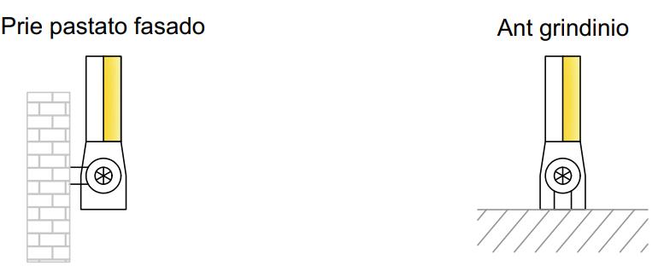
Paveikslėlis Nr.1

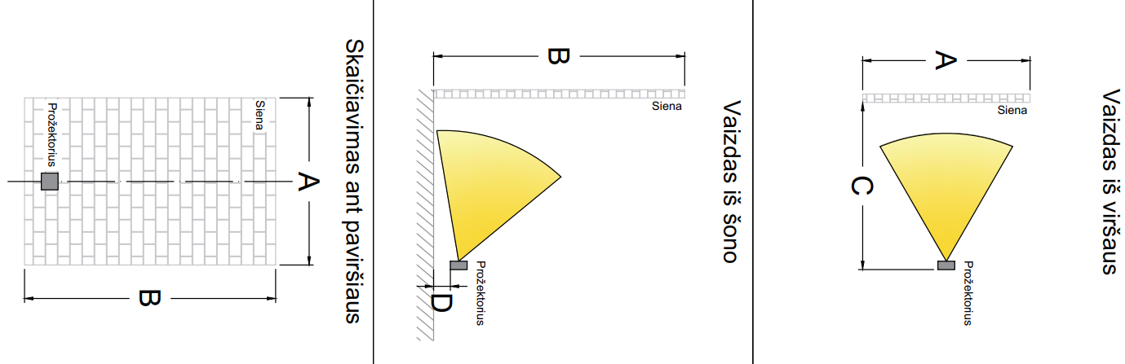
Schema Nr.1
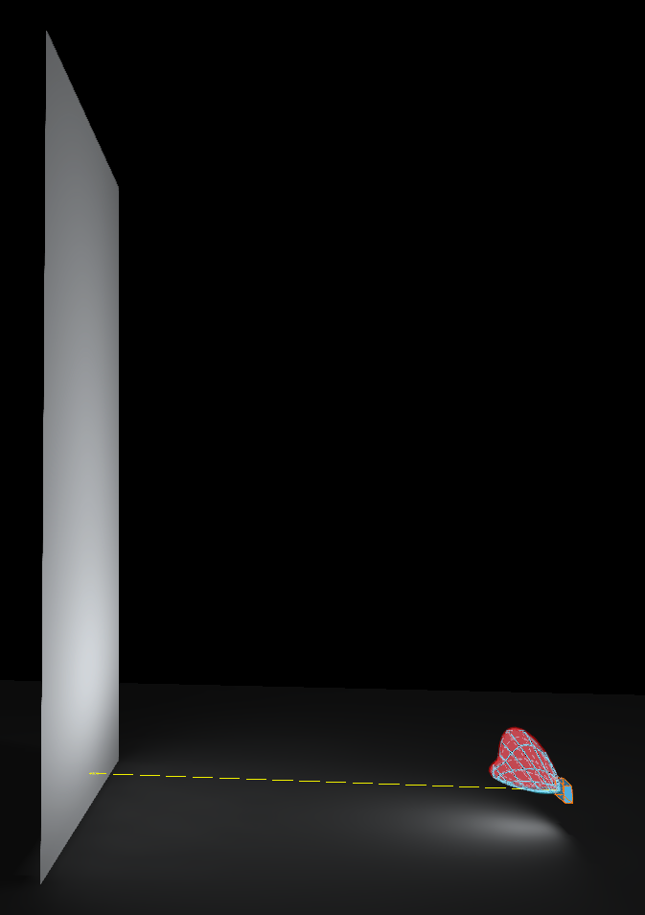
Paveikslėlis Nr.2

